Федеральное государственное бюджетное образовательное учреждение   
высшего образования

**РОССИЙСКАЯ АКАДЕМИЯ**

**НАРОДНОГО ХОЗЯЙСТВА и ГОСУДАРСТВЕННОЙ СЛУЖБЫ при ПРЕЗИДЕНТЕ РОССИЙСКОЙ ФЕДЕРАЦИИ**

**Западный филиал**

ОТЧЕТ

по лабороторной работе №1

«Установка инструментария и настройка среды для разработки мобильныхприложений»

студентки 3 курса группы 22ИСП3-о9

Ялаловой Юлианы Артуровны

Калининград, 2025

**Цель:** Настройка среды разработки мобильных приложений. Разработка простого приложения, помогающего понять структуру приложения, привыкнуть к среде разработки.

1. **Листинги**

* Файл strings.xml

<resources>  
 <string name="app_name">Проба</string> // здесь поменяли название приложения  
 <string name="email">E-mail</string> // текст меток  
 <string name="password">Пароль</string>  
 <string name="email_hint">ivanov@email.com</string> // подсказки для EditText  
 <string name="password_hint">Secret123</string>  
 <string name="button_login">Войти</string> // текст на кнопках  
 <string name="button_back">Назад</string>  
 <string name="greeting_message">Привет, Admin!</string> // сообщения для пользователя после входа  
 <string name="error_message">Ошибка авторизации!</string>  
 <string name="lastname">Ялалова</string>   
 <string name="intent_parameter">Передаваемый параметр: %s</string> // строка с плейсхолдером "%s"  
</resources>

* Файл MainActivity.java

package com.example.lab1;  
  
import androidx.appcompat.app.AppCompatActivity;  
  
import android.content.Intent;  
import android.os.Bundle;  
import android.widget.Button;  
import android.widget.EditText;  
  
public class MainActivity extends AppCompatActivity {  
  
 EditText emailEditText; // объявляем переменные для обращения к элементам с разметки  
 EditText passwordEditText;  
 Button loginButton;  
  
 @Override  
 protected void onCreate(Bundle savedInstanceState) {  
 super.onCreate(savedInstanceState);  
 setContentView(R.layout.*activity_main*);  
  
 emailEditText = findViewById(R.id.*emailEditText*); // находим элементы по id  
 passwordEditText = findViewById(R.id.*passwordEditText*);  
 loginButton = findViewById(R.id.*loginButton*);  
 Intent intent = new Intent(this, GreetingActivity.class); // создаём интент для перехода на следующее активити  
  
 loginButton.setOnClickListener(v -> { // функция, которая срабатывает при клике на кнопку  
 String email = emailEditText.getText().toString(); // получаем данные, введённые пользователем  
 String password = passwordEditText.getText().toString();  
  
 intent.putExtra("email", email); // передаем их как дополнительные параметры в интент  
 intent.putExtra("password", password);  
 intent.putExtra("lastname", getString(R.string.*lastname*));  
  
 startActivity(intent); // запускаем следующее активити  
 finish(); // завершаем текущее  
 });  
 }  
}

* Файл activity_main.xml

<?xml version="1.0" encoding="utf-8"?>  
<RelativeLayout xmlns:android="http://schemas.android.com/apk/res/android"  
 xmlns:app="http://schemas.android.com/apk/res-auto"  
 xmlns:tools="http://schemas.android.com/tools"  
 android:layout_width="match_parent"  
 android:layout_height="match_parent"  
 tools:context=".MainActivity">  
  
 <LinearLayout   
 android:id="@+id/email_group"  
 android:layout_width="match_parent"  
 android:layout_height="wrap_content"  
 android:orientation="horizontal"  
 android:layout_marginTop="180dp"  
 android:layout_marginHorizontal="20dp">  
  
 <TextView  
 android:id="@+id/textView"  
 android:layout_width="wrap_content"   
 android:layout_height="wrap_content"  
 android:text="@string/email"  
 android:textSize="20sp"  
 android:layout_marginEnd="10dp"/>  
  
 <!-- поле для ввода почты -->  
  
 <EditText  
 android:id="@+id/emailEditText"  
 android:layout_width="match_parent"  
 android:layout_height="wrap_content"  
 android:hint="@string/email_hint"  
 android:inputType="textEmailAddress"  
 tools:ignore="TouchTargetSizeCheck" />  
  
 </LinearLayout>  
  
 <LinearLayout  
 android:id="@+id/password_group"  
 android:layout_width="match_parent"  
 android:layout_height="wrap_content"  
 android:orientation="horizontal"  
 android:layout_below="@+id/email_group"  
 android:layout_marginHorizontal="20dp">  
  
 <TextView  
 android:layout_width="wrap_content"  
 android:layout_height="wrap_content"  
 android:text="@string/password"  
 android:textSize="20sp"  
 android:layout_marginEnd="10dp"/>  
  
 <!-- поле для ввода пароля -->  
  
 <EditText  
 android:id="@+id/passwordEditText"  
 android:layout_width="match_parent"  
 android:layout_height="wrap_content"  
 android:hint="@string/password_hint"  
 android:inputType="textPassword"  
 tools:ignore="TouchTargetSizeCheck" />  
  
 </LinearLayout>  
  
 <!-- кнопка "войти" -->  
  
 <Button  
 android:id="@+id/loginButton"  
 android:layout_width="match_parent"  
 android:layout_height="wrap_content"  
 android:layout_below="@+id/password_group"  
 android:layout_marginTop="20dp"  
 android:text="@string/button_login"  
 android:textSize="20sp"  
 app:cornerRadius="0dp"  
 android:backgroundTint="@color/black"/>  
  
  
</RelativeLayout>

* Файл GreetingActivity.java

package com.example.lab1;  
  
import androidx.appcompat.app.AppCompatActivity;  
  
import android.content.Intent;  
import android.os.Bundle;  
import android.view.View;  
import android.widget.Button;  
import android.widget.TextView;  
  
public class GreetingActivity extends AppCompatActivity {  
  
 TextView greetingTextView;  
 TextView intentTextView;  
 Button backButton;  
  
 @Override  
 protected void onCreate(Bundle savedInstanceState) {  
 super.onCreate(savedInstanceState);  
 setContentView(R.layout.*activity_greeting*);  
  
 Intent mainIntent = getIntent(); // получаем интент, который запустил эту активити  
  
 String email = mainIntent.getStringExtra("email"); // получаем дополнительные параметры с интента  
 String password = mainIntent.getStringExtra("password");  
 String lastname = mainIntent.getStringExtra("lastname");  
  
 greetingTextView = findViewById(R.id.*greetingTextView*);  
 intentTextView = findViewById(R.id.*intentTextView*);  
  
 if ("admin@admin.ru".equals(email) && "123".equals(password)) { // проверяем, что переданные параметры соответствуют заданным строкам  
 greetingTextView.setText(R.string.*greeting_message*); // параметры соответствуют => устанавливаем приветствие  
 } else {  
 greetingTextView.setText(R.string.*error_message*); // параметры не соответствуют => устанавливаем текст об ошибке  
 }  
  
 intentTextView.setText(String.*format*(getString(R.string.*intent_parameter*), lastname));  
  
 Intent intent = new Intent(this, MainActivity.class); // создаём интент для возврата к главной активити  
  
 backButton = findViewById(R.id.*backButton*);  
 backButton.setOnClickListener(v -> {  
 startActivity(intent); // запускаем главное активити при клике на кнопку "назад"  
 finish(); // завершаем текущее  
 });  
 }  
}

* Файл activity_greeting.xml

<?xml version="1.0" encoding="utf-8"?>  
<RelativeLayout xmlns:android="http://schemas.android.com/apk/res/android"  
 xmlns:app="http://schemas.android.com/apk/res-auto"  
 xmlns:tools="http://schemas.android.com/tools"  
 android:layout_width="match_parent"  
 android:layout_height="match_parent"  
 tools:context=".GreetingActivity">  
  
 <!-- кнопка назад -->  
   
 <Button  
 android:id="@+id/backButton"  
 android:layout_width="wrap_content"  
 android:layout_height="wrap_content"  
 android:textSize="20sp"  
 android:text="@string/button_back"  
 android:backgroundTint="@color/black"  
 app:cornerRadius="0dp"  
 android:layout_marginStart="5dp"/>  
  
 <!-- метка для вывода сообщения -->  
   
 <TextView  
 android:id="@+id/greetingTextView"  
 android:layout_width="wrap_content"  
 android:layout_height="wrap_content"  
 android:textSize="25sp"  
 android:layout_centerHorizontal="true"  
 android:layout_centerVertical="true"/>  
  
 <TextView  
 android:id="@+id/intentTextView"  
 android:layout_width="wrap_content"  
 android:layout_height="wrap_content"  
 android:textSize="25sp"  
 android:layout_centerHorizontal="true"  
 android:layout_centerVertical="true"  
 android:layout_below="@+id/greetingTextView"  
 android:textAlignment="center"/>  
  
</RelativeLayout>

1. **Скриншоты**

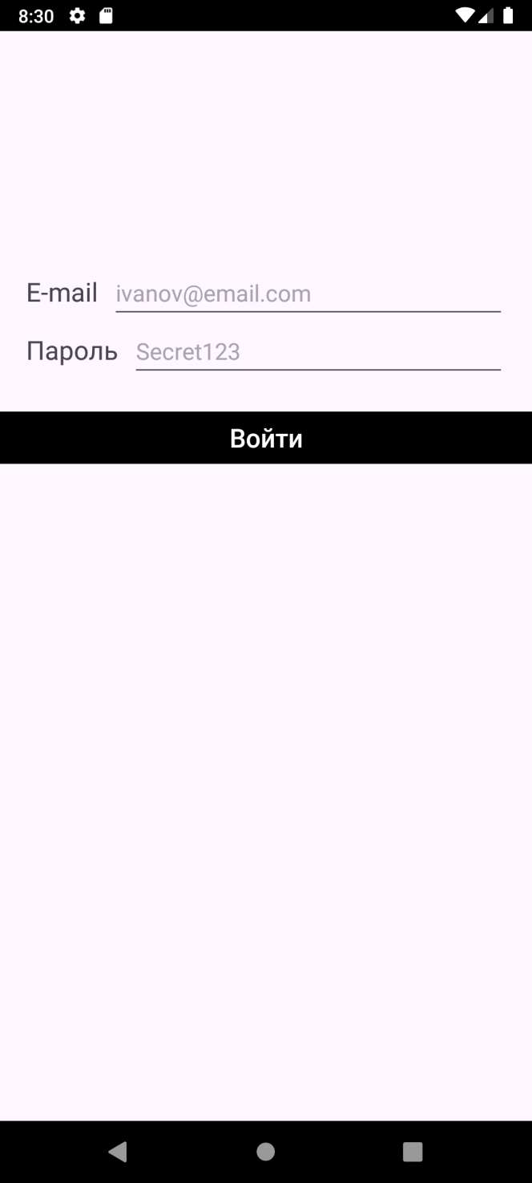

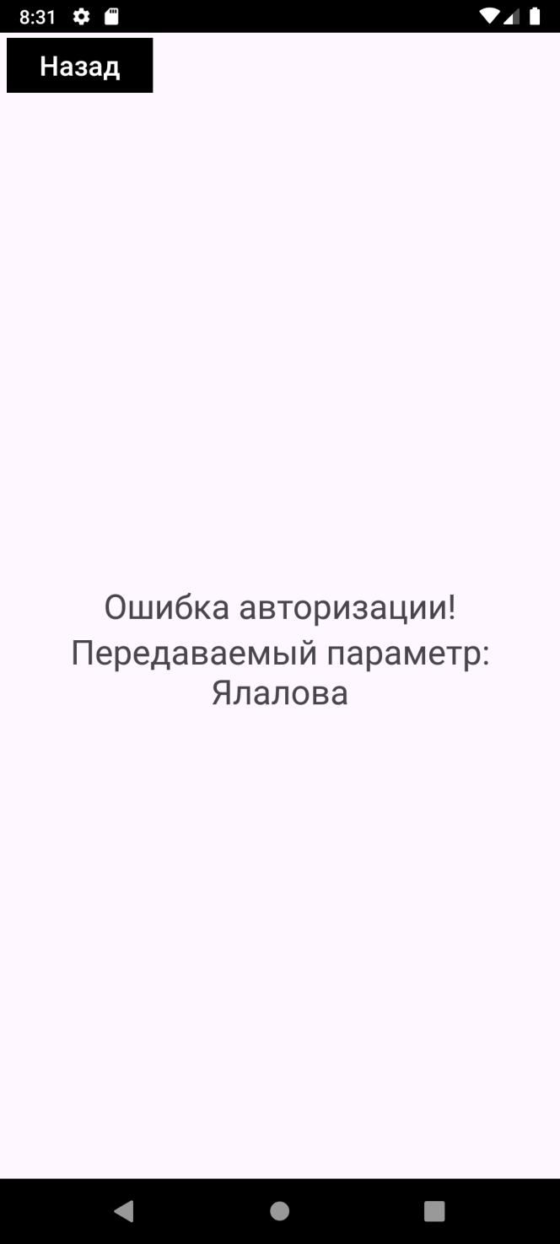

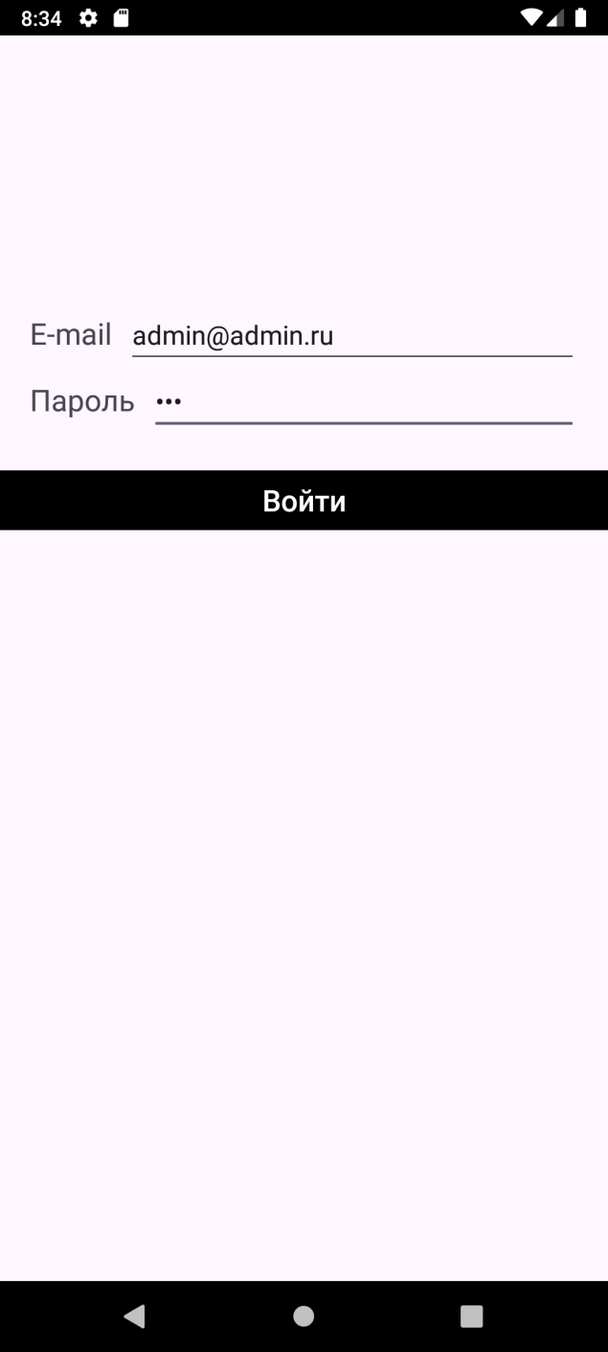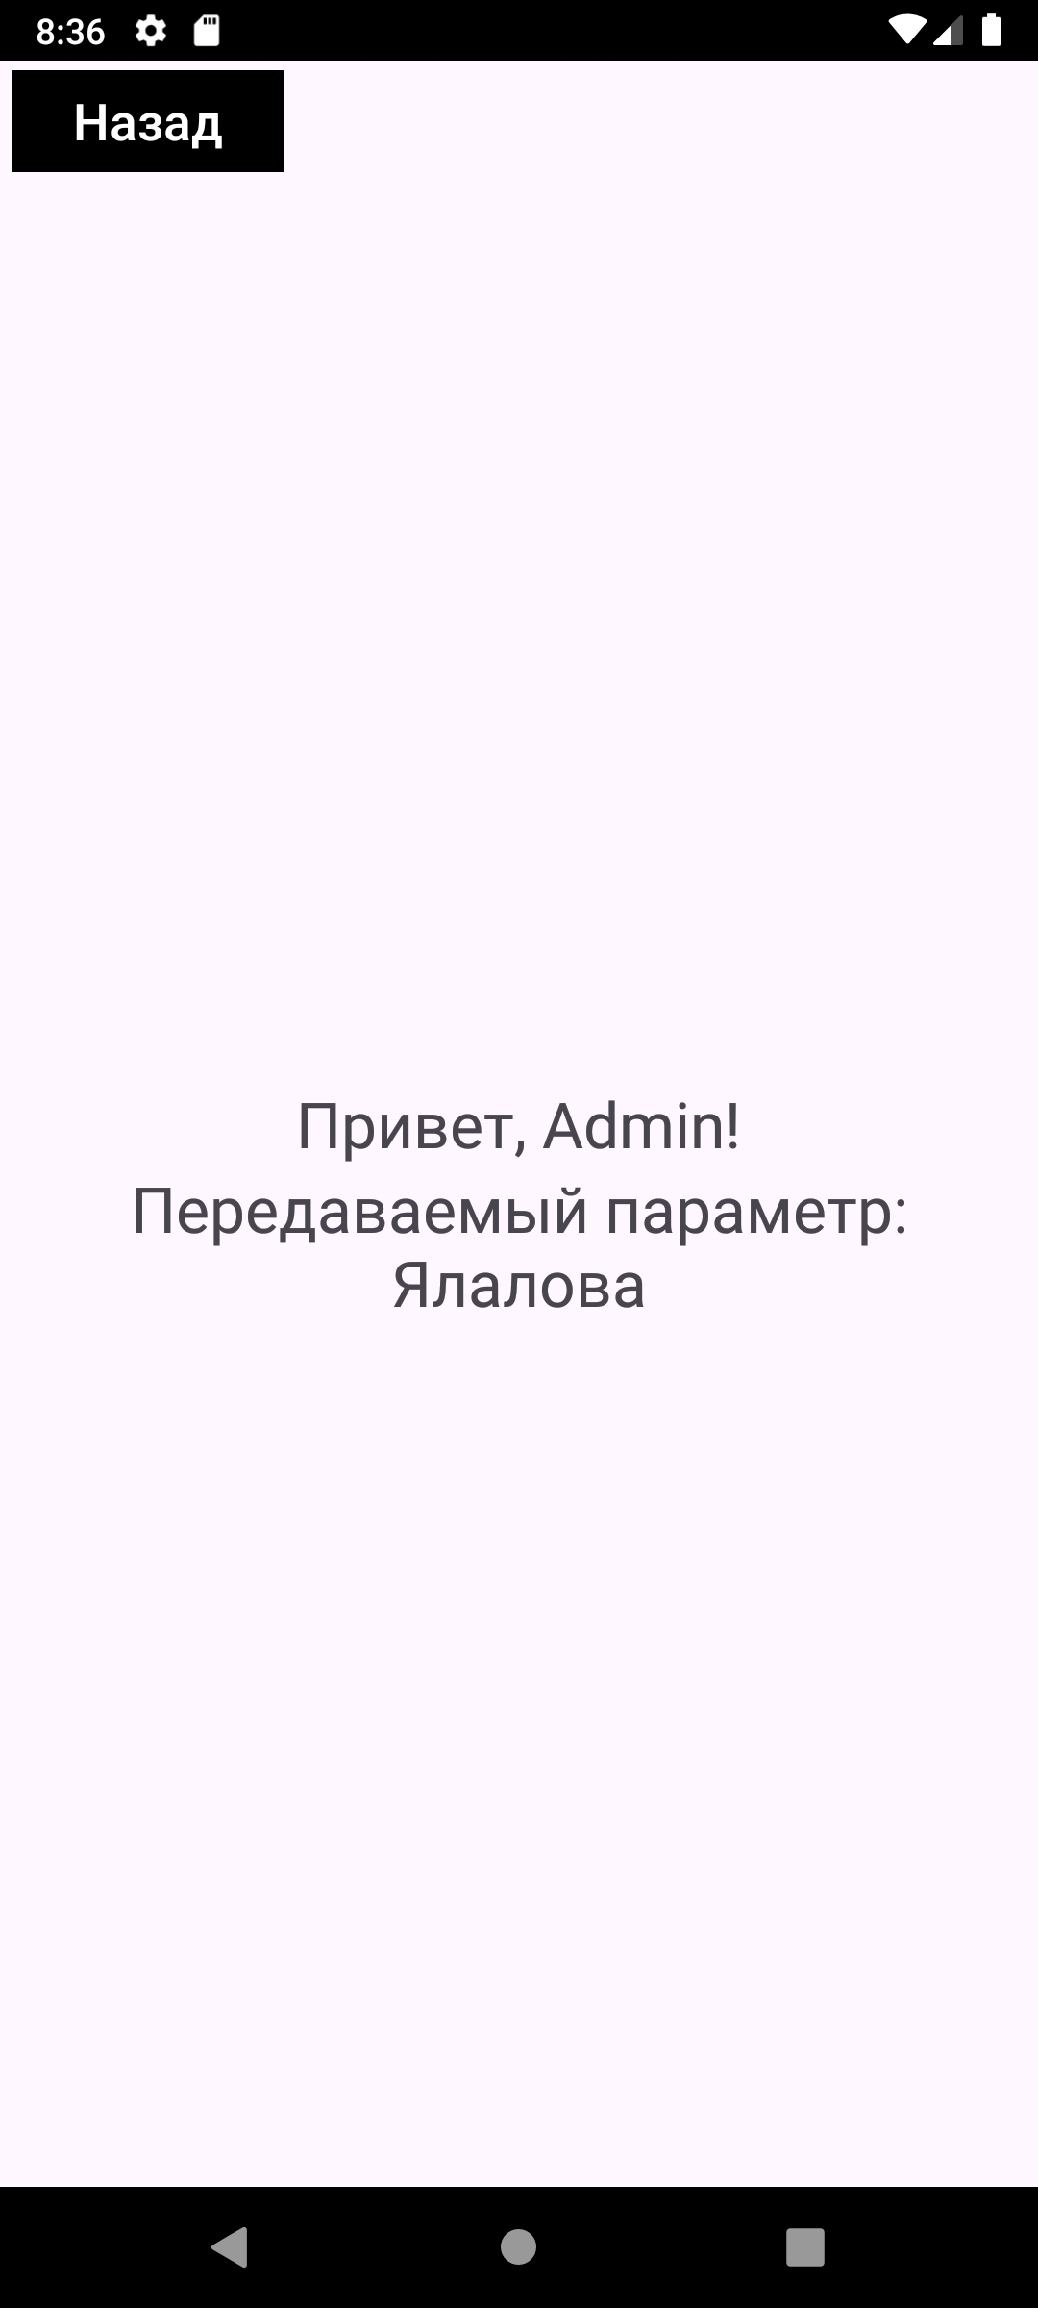

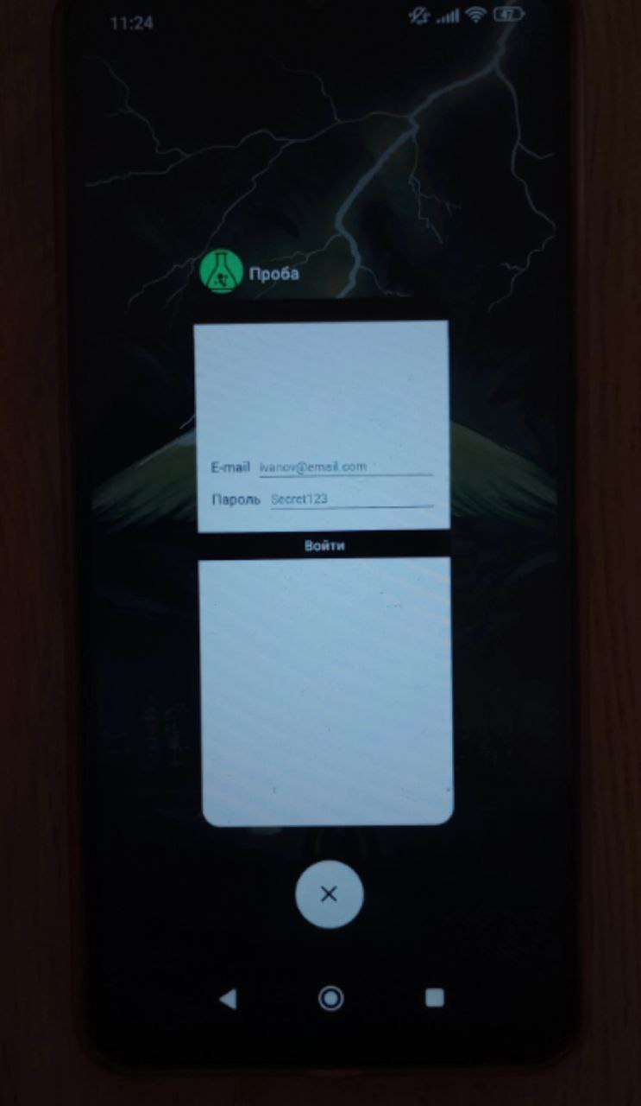

1. [**Ссылка на GitHub**](https://github.com/YalalovaYuliana/mobileDevelopment)
2. **Ответы на контрольные вопросы**
3. Каково устройство платформы Android?

Платформа Android — это операционная система, которая работает на ядре Linux. Она состоит из нескольких слоев: ядро Linux отвечает за базовые функции, такие как управление памятью и безопасность; поверх него находятся библиотеки и Android Runtime, которые помогают приложениям работать; дальше идет слой фреймворка, где находятся API для разработчиков; и на самом верху — приложения, которые видит пользователь. Всё это вместе позволяет Android работать на разных устройствах, от смартфонов до телевизоров.

1. Что представляет собой Android SDK?

Android SDK — это набор инструментов для разработки приложений под Android. В него входят библиотеки, отладчики, эмуляторы и другие инструменты, которые помогают писать, тестировать и отлаживать код. SDK также включает в себя документацию и примеры кода, чтобы разработчикам было проще разобраться, как всё работает.

1. Назовите основные средства разработки под Android.

Основные средства разработки под Android — это Android Studio, которая является официальной средой разработки от Google. В ней есть всё необходимое: редактор кода, эмулятор, отладчик и многое другое. Также часто используются языки программирования Java и Kotlin, которые являются основными для создания приложений под Android. Ещё можно использовать различные библиотеки и фреймворки.

1. Перечислите достоинства и недостатки эмуляторов Android.

Эмуляторы Android удобны тем, что позволяют тестировать приложения на разных устройствах и версиях ОС без необходимости иметь физические устройства. Они помогают сэкономить деньги и время. С ними можно устанавливать различные параметры телефона, например уровень заряда батареи. Однако у них есть и недостатки: они могут работать медленно, особенно если на компьютере недостаточно ресурсов, и не всегда точно воспроизводят поведение реальных устройств, особенно в плане производительности и работы сенсоров.

1. Выясните объем продаж мобильных устройств с ОС Android.

Объем продаж мобильных устройств с ОС Android огромен. Android занимает более 70% мирового рынка смартфонов. Ежегодно продаются сотни миллионов устройств с этой ОС, и она продолжает доминировать благодаря широкому выбору устройств разных ценовых категорий.

1. Какая версия платформы наиболее популярна в настоящее время?

Наиболее популярная версия платформы Android на данный момент — это Android 11 и Android 12. Они получили широкое распространение благодаря новым функциям, улучшениям в безопасности и производительности. Однако стоит учитывать, что многие пользователи всё ещё используют более старые версии, такие как Android 10 или даже Android 9, из-за того, что не все устройства получают обновления.

1. **Вывод**

Была настроена среда разработки мобильных приложений. Разработано простое приложение, помогающего понять структуру приложения, привыкнуть к среде разработки. Во время работы возникли небольшие сложности с пониманием структуры лабороторной работы, некоторые пункты просто повторялись. Было бы удобнее, если ход лабороторной работы был бы один, а не повторялся два раза.